Lösungen Arbeitsmaterialien zum Lernprojekt:
„Eine dialogische Gesprächssituation führen und dokumentieren können“
Lernprojekt: „Eine dialogische Gesprächssituation führen und dokumentieren können“
1./2. Stunde | Lernthema 1.1: Ein Kundengespräch im betrieblichen Kontext führen
Lernschritt 1.1.1: Ein telefonisches Kundengespräch führen können
Lernschritt 1.1.2: Geeignete Rückfragen zur Informationsbeschaffung stellen und formulieren können

Lernschritt 1.1.1: Ein telefonisches Kundengespräch führen können

Arbeitsauftrag 1:
Niveau A-C
– individuelle Lösung (Abstimmungsaufgabe)

Arbeitsauftrag 2:
Niveau A-C
- H5P „Telefon-Knigge“
1. Wie meldet man sich am Anfang eines Gesprächs?
- Hallo! Autowerkstatt Kaiser, Sie sprechen mit Martin Müller…

2. Wie fragen Sie nach dem Anliegen des Kunden?
- Wie kann ich Ihnen behilflich sein?

3. Wie verabschieden Sie sich am besten?
- Vielen Dank für Ihren Anruf. Ich melde mich schnellstmöglich wieder bei Ihnen.

4. Do’s und Don’ts beim Telefonieren
- Do’s: Signale des Zuhörens geben, Rückfragen bei Kollegen —> Ohrmuschel bedecken oder Telefon auf Stumm schalten, Ruhe im Raum haben, vollständiger Namen nennen, Notizen machen;

- Don’ts: nebenher essen und trinken, hörbar Kaugummi kauen, nebenher mit anderen Menschen reden, rauchen, parallele etwas anderes machen, schlechte Körperhaltung, bei schlechtem Empfang telefonieren, nebenher Musik hören;

- Learning App „5 Tipps besseres Telefonieren“
1) Phasen des Telefongesprächs
- freundliche, deutliche Begrüßung
- Problemanalyse
- Gemeinsamer Nutzen ist sichtbar
- Ziel des Gesprächs ist eindeutig (für beide)
- Verabschiedung und Vereinbarungen treffen

2) Ein Gespräch ist ein Dialog
- D: direkter Einstieg schaffen, linear kommunizieren
- I: Interessen ansprechen
- A: Argumentation, keine Behauptungen
- L: Leitfaden, Leitfragen haben
- O: Offenheit für Alternativen
- G: Geben von Feedback

3) Die No-Gos
- währenddessen rauchen, trinken, essen
- Sitzen bleiben
- Schweigsamkeit
- Nebenaktivitäten

4) Dynamik entwickeln
- aktiv zuhören, Feedback geben (Fragen stellen, nichts nebenbei machen)
- Ausdrucksstark sprechen (z.B. durch das Aufstehen, aufrechte Haltung)
- Hände frei haben (z.B. durch ein Headset)

5) Vornamen nennen
- Merkbarkeit wird erhöht
- Gespräch wird persönlicher
- Namen des Gegenübers merken

Arbeitsauftrag 3:
Niveau A-C
- alle Niveaustufen enthalten eine individuelle Schülerantwort, jedoch ist im Niveau A eine Hilfestellung in Form einer verlinkten Informationsquelle gegeben.
- mögliche Inhalte der Schülerantworten sind im Folgenden genannt:
# Deutlich sprechen
Da man sein Gegenüber bei einem telefonischen Gespräch nicht sieht, ist es besonders wichtig seine Sprachweise darauf anzupassen. Dazu gehört nicht nur die Aussprache, sondern auch Intonation und Sprechpausen einzulegen. Dies ist wichtig, um die Verständlichkeit zu gewährleisten, aber auch, um das Interesse des Gesprächspartners nicht zu verlieren.

#Höflich bleiben
Der Kunde ist König! Auch wenn dieser mal etwas unwirsch reagiert, bleiben Sie höflich. Dies wirkt gewöhnlicherweise kompetent und ‚beruhigend‘ auf den Kunden. Phrasen wie „Entschuldigen Sie, aber…“, oder ein einfaches „bitte“ tragen zur Höflichkeit bei.

# Struktur erkennbar/zielorientiert
Dem Kunden und auch Ihnen sollte bereits zu Beginn bekannt sein, was mit dem Gespräch erreicht werden soll, also welches Ziel beide Parteien verfolgen und wie man dieses erreicht. Dabei könnte es helfen, dass sie sich im Vorfeld schon Fragen/Informationen notieren, die Sie dann im Gespräch einsetzen können.

#Geräuschkulisse
Minimieren Sie während eines Kundengesprächs die Geräuschkulisse so gut wie möglich. Wenn Sie in einem Büro mit mehreren Personen arbeiten, dann hilft es oft ein Headset zu tragen. Vermeiden Sie auch Nebentätigkeiten.

#Abrunden
Beenden Sie das Gespräch mit einer kurzen Zusammenfassung und verdeutlichen Sie welche Einigung erzielt wurde. Auch hier sollten Phrasen wie „Vielen Dank für das Gespräch/ihre Zeit“ eingesetzt werden.

Lernkontrolle:
Niveau A-C
Die gesuchten Wörter im Lückentext sind fett markiert und unterstrichen.
Das telefonische Kundengespräch
Vielen Menschen fällt das Telefonieren schwer – sowohl im privaten als auch im beruflichen Kontext. Deshalb ist es wichtig, dass man Regeln und Tipps zur Hand hat, die ein erfolgreiches telefonisches Kundengespräch ermöglichen.
Im Allgemeinen ist es wichtig, dass zu Beginn des Telefongesprächs und beim Abnehmen des Hörers, der vollständige Namen gesagt wird – also Vor- und Nachname. Ist der Vorname bekannt, kann man sich meistens den Namen besser merken und das Gespräch wird gleich persönlicher.
Des Weiteren muss darauf geachtet werden, dass beide Parteien den Grund des Anrufes kennen und ziel orientiert vorgegangen wird. Auch um später das Gesagte nochmals zu wiederholen, ist es ratsam, dass man sich Notizen macht und die wichtigsten Inhalte stichwortartig aufschreibt.
Aber nicht nur was gesagt wird ist wichtig, sondern eben auch das Wie. Man sollte sich bemühen deutlich und langsam zu sprechen und Höflichkeitsfloskeln wie bitte und danke verwenden. Im Deutsch ist es außerdem ein No-Go einen Kunden nicht zu siezen – man darf also nicht ‚Du‘ sagen.
Außerdem sollte man nebenher nichts Anderes machen, wie essen und trinken. Aber auch Kaugummi kauen wirkt während des Gesprächs sehr störend und unprofessionell. Beachten Sie also diese Aspekte während eines Telefonats, sollten Sie nicht nur im Privaten, sondern eben vor allem auch im beruflichen Umfeld erfolgreich telefonieren.
Lernschritt 1.1.2: Geeignete Rückfragen zur Informationsbeschaffung stellen und formulieren können

Arbeitsauftrag 1:
Niveau A
- richtige Reihenfolge (Learning App)
1) Können Sie mir bitte Ihren vollständigen Namen nennen?
2) Wo befinden Sie sich gerade?
3) Um welchen Fahrzeugtyp handelt es sich? (Marke, Modell, Motor, Alter)
4) Können Sie mir bitte eine detaillierte Fehlerbeschreibung geben?
5) Ist das Problem vorher schon einmal aufgetreten?
6) Falls ja: Wann ist das Problem zum ersten Mal aufgetreten?
7) Unter welcher Telefonnummer kann ich Sie erreichen?

Niveau B
- individuelle Lösungen möglich (vgl. Beispiele Niveau A)

Niveau C
- individuelle Lösungen möglich (vgl. Beispiele Niveau A)

Lernkontrolle 2:
Niveau A-C
- im Learning Snack wir Feedback auf die Antwort der Schülerinnenund schüler in Form einer Sprechblase gegeben
- Antworten können so selbst reflektieren bzw. korrigiert werden
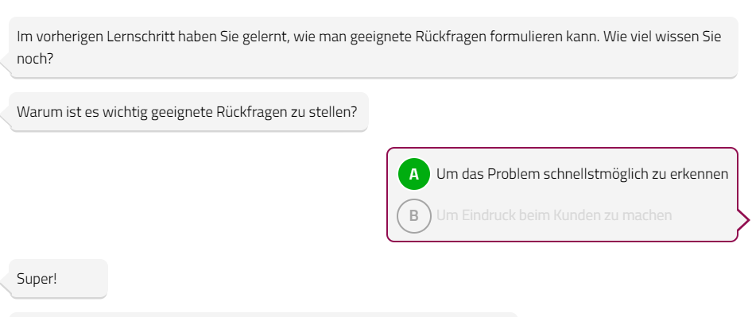
Bsp.:

3./4. Stunde | Lernthema 1.2: Ein telefonisches Kundengespräch dokumentieren können

Lernschritt 1.2.1: Ein Telefonat dokumentieren können

Arbeitsauftrag 1:
Niveau A-C

Private Situationen | Berufliche Situationen
- Verabredungen  - Bestellungen  - Reservierung im Restaurant, Kino etc.  - … | - Geschäftstermine  - Vorstellungsgespräch  - Kundentelefonate  - …

- In den genannten privaten und beruflichen Situationen ist es sinnvoll, sich Notizen zu machen, damit nichts Wichtiges vergessen oder verwechselt wird. Auch ist die Weitergabe der Informationen und Angaben an Dritte so einfacher.

Arbeitsauftrag 2:
Niveau A-C
- In dieser Notiz sind folgende Angaben unklar bzw. missverständlich:
- „…war sehr verärgert…“ - Was ist der Grund der Verärgerung?
- „asap“ - Was bedeutet diese Abkürzung?
- „…Ron weiß Bescheid…“ - Worüber weiß Ron Bescheid?
- „…Ron weiß Bescheid…“ - Wer ist Ron?

- Die Schülerinnen und Schüler sollten in der Diskussion zu folgenden zu ergänzenden Angaben bzw. Informationen gekommen sein:
- Kontaktdaten der Kundin für einen Rückruf?
- Grund Ihrer Verärgerung?
- Rückruf bis wann?
- Wer hat den Anruf entgegengenommen?
- Worüber weiß Ron Bescheid?
- …

Arbeitsauftrag 3:
Niveau A-C
- Anlass einer Nachricht benennen/zuordnen
Nachricht A:
Die Sitzheizung auf der Fahrerseite meines Fahrzeugs ist schon wieder defekt, obwohl ich deswegen erst vor zwei Wochen bei Ihnen in der Werkstatt war. Das ist sehr ärgerlich, da ich mit dem Auto nächste Woche in den Winterurlaub fahren will.
Anlass des Anrufs: Reklamation/Beschwerde

Nachricht B:
Ich habe da eine Frage zur Rechnung vom 07.11.20xx, die Sie mir zugeschickt haben. Der Endbetrag entspricht nicht dem Kostenvoranschlag und ist aus meiner Sicht völlig überteuert.
Anlass des Anrufs: Rückfrage zur Rechnung

Nachricht C:
Es tut mir sehr leid, aber ich muss leider den morgigen Termin zum Reifenwechsel bei Ihnen absagen. Ich melde mich schnellstmöglich wieder bei Ihnen, um einen Termin auszumachen.
Anlass des Anrufs: Terminabsage Reifenwechsel

Lernschritt 1.2.2: Eine Gesprächsnotiz sprachlich gestalten können

Arbeitsauftrag 1:
Niveau A-B

min. | Minimal
max. | Maximal
ca. | cirka
Anl. | Anlage
bspw. | Beispielsweise
i.A. | Im Auftrag
rd. | Rund
u. | Und
z.T. | Zum Teil
v.a. | vor allem
z.B. | zum Beispiel
evtl. | Eventuell
insb. | insbesondere
ggf. | Gegebenenfalls
u.A.w.g. | Um Antwort wird gebeten
i.O. | In Ordnung

Niveau C

WR | Winterreifen
AU | Abgasuntersuchung
BJ | Baujahr
SR | Sommerreifen
EZ | Erstzulassung
ET | Ersatzteil
kpl. | Komplett
Mod. | Modelljahr
Def. | Defekt
Techn. | Technisch
Unf. | Unfall
Gar. | Garantie
Benz. | Benziner
D. | Diesel

Arbeitsauftrag 2:
Niveau A-C

- Beispielsatz: Kann ich mit diesem Defekt an meinem Auto noch weiterfahren?

Verkürzung im Telegrammstil: Weiterfahrt mit Defekt möglich?

- Beispielsatz: Könnten Sie Herrn Pelz ausrichten, dass ich heute telefonisch schwer zu erreichen bin. Er soll mich unbedingt bis 16.30 Uhr zurückrufen.

Verkürzung im Telegrammstil: Rückruf durch Herrn Pelz bis 16:30

- Beispielsatz: Es tut mir sehr leid! Mir ist etwas dazwischengekommen… Ich kann den Termin zum Reifenwechsel an meinem Fahrzeug nicht wahrnehmen.

Verkürzung im Telegrammstil: Absage: Termin Reifenwechsel

- Beispielsatz: Können Sie mir ein günstiges Angebot über vier runderneuerte Winterreifen Modell xyz machen?

Verkürzung im Telegrammstil: Angebot für vier runderneuerte WR, Modell xyz

Lernschritt 1.2.3: Eine Vorlage für eine Gesprächsnotiz erstellen können

Arbeitsauftrag 1:
Niveau A-C
- individuelle Schülerantwort

Arbeitsauftrag 2:
Niveau A - B
- Zusammenfassung des Anliegens der Kundin
Die Kundin ruft im Autohaus an, da seit zwei Tagen eine rote Anzeige im Display ihres Autos leuchtet. Sie weiß nicht, was das bedeutet und ob sie noch weiterfahren kann.

Niveau A – C
- mögliche Gesprächsnotiz:
Anruf am:  tt.mm.20xx | Uhrzeit: ---
Name des Anrufers:  Frau Reisch | Telefonnummer:  Nummer Display | E-Mail-Adresse:  ---
Anruf für:
Annahmemeister Tolic
Gesprächsnotiz erstellt von:
Burac Debreli

Anlass/Grund des Anrufs:
- Um welchen Fahrzeugtyp handelt es sich?
Marke: xyz | Modell:
Motor | Baujahr: 20xx
- Fehlerbeschreibung:
- rotes Symbol leuchtet im Display - vmtl. Serviceintervallanzeige (?)
- letzten Kundendienst nicht gemacht
- Ist das Problem vorher schon einmal aufgetreten?
Falls ja, wann?
- seit zwei Tagen
- Sonstige Anmerkungen:
- Werkstatt-Termin am Montag, 10:00 vereinbart

- Die mit der Vorlage erstellte Gesprächsnotiz dokumentiert ausführlicher und genauer das Wichtigste des telefonischen Kundengesprächs. Hier sind im Gegensatz zur Zusammenfassung des Anliegens genauere Kundendaten und Angaben zum weiteren Vorgehen enthalten.

5./6. Stunde | Lernthema: 1.3 Eine Gesprächsnotiz selbstständig erstellen und überarbeiten können

Lernschritt 1.3.1: Eine Gesprächsnotiz überarbeiten können

Arbeitsauftrag 1:
Niveau A
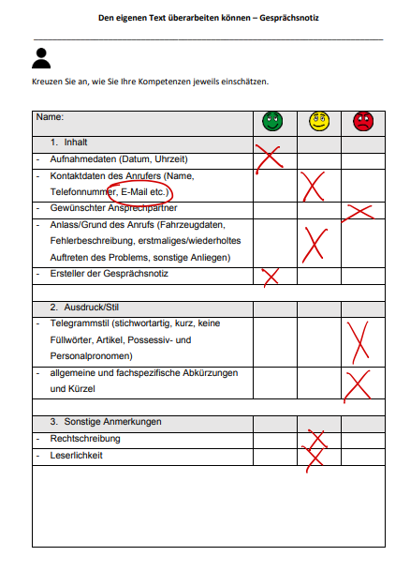
- ausgefüllte Checkliste

Niveau A - C

verbesserte Gesprächsnotiz
Anruf am/Datum:  11.12.2020 | Uhrzeit:  17.14
Name des Anrufers/Kunden:  Franziska Junginger | Telefonnummer:  0123 4567 | E-Mail-Adresse:  ---
Anruf für:
Herrn Junginger
Gesprächsnotiz erstellt von:
Auszubildender Justin

Anlass/Grund des Anrufs:
- Um welchen Fahrzeugtyp handelt es sich?
Marke: xyz | Modell: xz
Motor: --- | Alter: ganz alt
- Fehlerbeschreibung:
Radblende v.l. fehlt nach Räderwechsel
- Ist das Problem vorher schon einmal aufgetreten
Falls ja, wann?
Ja, beim letzten Räderwechsel!
- Sonstige Anmerkungen:
Übernahme der Kosten für neue Radblende
Vorerst keine Rechnungsbegleichung

Lernschritt 1.3.2: Eine Gesprächsnotiz selbstständig erstellen können

Arbeitsauftrag 1:
Niveau A-C
Anruf am:  07.11.20xx | Uhrzeit:  …---… | Anruf für:  …---…
Name des Anrufers:  Herr Schlögl | Telefonnummer:  01511xxxxx | E-Mail-Adresse:  …---…
Firma:
Firma Schlögl / Dornstadt

Anlass/Grund des Anrufs:
- Um welchen Fahrzeugtyp handelt es sich? Transporter
Marke: …---… | Modell: …---…
Motor: …---… | Alter: …---…
- Fehlerbeschreibung: …---…
- Ist das Problem vorher schon einmal aufgetreten: …---…
Falls ja, wann? …---…
- Sonstige Anmerkungen:
Anruf wg. Angebot WR für Firma Schlögl
Angebot zu teuer – neues, günstigeres Angebot
Bitte schnellstmöglich Rückruf, spätestens bis Mo, xx.xx.20xx, 17:30 Uhr

Niveau C
- fehlende Angaben:
- Um welches Angebot handelt es sich? Können Sie mir die Angebotsnummer, das Datum des Angebots und den zuständigen Mitarbeiter nennen? (Angebot)
- Für welches Fahrzeug sollen die Winterreifen sein? (Fahrzeugdaten)
- Wie ist denn Ihre Preisvorstellung? (Preis, Limit)

Arbeitsauftrag 2:
Niveau A - C
- schülerabhängige Antworten, da individuelle Fehlerquellen

Projektaufgabe
- schülerabhängige Antworten und individuelle Ergebnisse MindMap

Alternative Projektaufgabe
Niveau A-C
- im Learning Snack wir Feedback auf die Antwort der Schülerinnen und Schüler in Form einer Sprechblase gegeben
- Antworten können so selbst reflektieren bzw. korrigiert werden
Bsp.:
